INTEGRACIÓN Nº 19
REVISTA SOBRE CEGUERA Y DEFICIENCIA VISUAL

Octubre 1995
Págs. 30-31

TRÉBOL: un dispositivo sensor de ayuda a la movilidad de ciegos
R. Ceres
N. Hernández
S. Luengo

INTRODUCCIÓN

Una de las líneas de investigación de mayor vigencia en automatización avanzada es la que comprende los distintos aspectos de los sistemas autónomos, que en diferentes modos han sido elaborados para entornos tales como la exploración espacial y submarina, y de forma más común para los procesos de fabricación industrial. Este campo comprende temas de robots manipuladores y móviles, sistemas sensoriales, inteligencia artificial entre otros, en los que el Instituto de Automática Industrial (IAI) del Consejo Superior de Investigaciones Científicas (CSIC) ha centrado sus actividades de investigación y desarrollo (I+D).

Como una proyección de los conocimientos generados en trabajos anteriores en el mencionado centro, se acometió una nueva línea de investigación sobre sistemas de ayuda a los discapacitados, que presenta problemas comunes tanto de percepción automática como de procesamiento y presentación de la información con tomas de decisión y acciones de control. De esta forma, desde 1992 se participa en el proyecto iberoamericano CYTED «Nuevas Tecnologías de la Información para la Autonomía Personal de los Discapacitados». Dentro del proyecto, y como tarea central, el IAI ha desarrollado en colaboración con otras instituciones el tema de sensores para ciegos, elaborando finalmente el sistema TRÉBOL.

PRINCIPIO DE FUNCIONAMIENTO. CONSTITUCIÓN

El sistema elaborado es un dispositivo ultrasónico portátil de detección de objetos para ayuda a la movilidad de personas con problemas graves de visión, complementario —no alternativo— al bastón tradicional. La detección se basa en la técnica llamada de pulso-eco, similar a la empleada por los sistemas sonar de localización submarina. Consiste esencialmente en la emisión de una onda acústica inaudible en un momento determinado (pulso ultrasónico) y la recepción del eco producido por un objeto que se encuentre en el entorno de captación y dentro del alcance. La distancia al objeto será función del tiempo transcurrido entre la emisión y la recepción de la onda.

«Trébol es un dispositivo ultrasónico portátil que permite la detección de objetos para la ayuda a la movilidad de personas ciegas»

El sector de detección cubre un frente de 180 grados, divididos en tres sectores angulares: uno central y dos laterales, a izquierda y a derecha. De esta forma se pretende detectar los obstáculos sobre el camino frontal y también los objetos situados a ambos lados de la trayectoria, cuyas posiciones pueden constituir una referencia importante para la orientación del ciego.

El conjunto comprende dos unidades. Por una parte se dispone de un pequeño módulo sensor, que incluye los dispositivos de emisión y recepción (transductores) y que se coloca pinzado o colgado a la altura del pecho. Esta unidad está conectada con un cable multifilar con el módulo electrónico contenido en una caja que se sujeta a la cintura, y en el que se realizan las operaciones de generación, detección y control. Asimismo, esta unidad genera las señales de comunicación con la persona. En un principio se ha utilizado un canal acústico que emite series de pitidos, modulados en número y frecuencia para ofrecer la información de la posición del objeto detectado en alcance y sector angular.

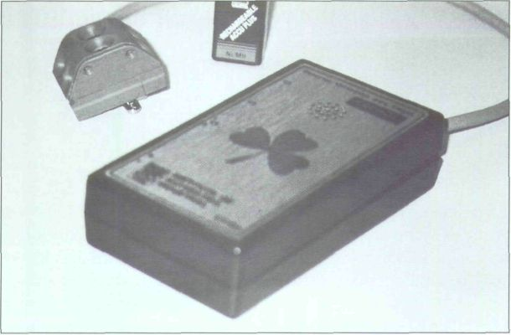

El trébol es un dispositivo multisensor y multisectorial.

RESULTADOS Y PERSPECTIVAS

Después de diversos desarrollos y experiencias en laboratorio, se construyó un prototipo portátil en el que se tuvieron en cuenta la autonomía de la batería y el tamaño entre otros factores de diseño. Se hicieron ajustes de sensibilidad en la detección, alcance, codificación de las señales acústicas, secuencia de la exploración, etc. Posteriormente el sistema fue evaluado mediante una serie de pruebas tanto por la ONCE, entidad que también colabora en este tema, como por la Universidad Pedagógica Nacional de Bogotá (Colombia). En ambos casos el dispositivo fue utilizado por ciegos en distintos tipos de ambientes y recintos: abiertos y cerrados, conocidos e inciertos, densos y despejados.

La conclusión principal de estas pruebas es que el TRÉBOL, al ser un dispositivo multisensor y multisectorial, suministra excesiva información. Esto, que en cierto modo ya se había previsto, puede llegar a hacerlo inoperante si se considera no sólo una alta densidad de datos sino también el esfuerzo necesario de identificación de las señales de comunicación, en este caso acústicas.

Para subsanar estos inconvenientes, ya con anterioridad se limitó el alcance a dos metros y se eliminaron ciertas falsas alarmas. Sin embargo, esto no ha sido suficiente, por lo que se ha abordado una fase de modificación sustancial del sistema, reduciendo de forma importante el campo angular de detección y potenciando el filtrado de datos, además de incorporar una salida de comunicación vibrotáctil, tal como estaba previsto en un principio, incorporando al tiempo y de forma complementaria un sensor de luminosidad.

Con todo ello se pretende aumentar la fiabilidad del sensor para que sea una ayuda eficaz y compense claramente el coste económico sin que requiera un esfuerzo importante de atención por parte del usuario. Se estima que si se resuelven los problemas apuntados de modo satisfactorio, tal como se espera, se puedan acometer las tareas de industrialización para su introducción en el mercado en un plazo no superior a un año.

Ramón Ceres; Nuria Hernández. Consejo Superior de Investigaciones Científicas. Instituto de Automática Industrial. La Poveda. 28500 Arganda del Rey. Madrid (España).

Soledad Luengo Jusdado. técnico en rehabilitación básica. Organización Nacional de Ciegos Españoles (ONCE). Dirección General. Departamento de Servicios Sociales para Afiliados. 28014 Madrid (España).

